***Alla ricerca di particelle strane in ALICE***

***1. Panoramica generale***

*L’esercizio proposto consiste nella ricerca di particelle strane (cioé dotate del numero quantico di stranezza) prodotte da collisioni in LHC e registrate dall’esperimento ALICE. Tale ricerca si basa sul riconoscimento di due tipi di decadimento: i ‘V0’, come $K_{s}^{o}$ → π+π- e Λ→ p + π-, e i ‘cascade’ (dall’inglese ‘a cascata’) come Ξ- → Λ + π- (seguito da Λ → p + π. L’identificazione delle particelle strane è basata sulla configurazione geometrica dei loro decadimenti combinata con l’identificazione delle particelle prodotte; le informazioni sulle tracce sono usate per calcolare la massa invariante della particella decaduta, come ulteriore conferma del tipo di particella identificata.*

*Nel seguito vengono dapprima presentati brevemente l’esperimento ALICE e i suoi obiettivi, e poi le motivazioni fisiche di questa analisi. Il metodo e gli strumenti utilizzati per l’identificazione di particelle strane vengono descritti in dettaglio; poi vengono spiegati tutti i passi dell’esercizio, seguiti dalla presentazione dei risultati. Alla fine viene presentato il metodo per raccogliere e analizzare insieme tutti i dati.*

***2. Introduzione***

*ALICE (A Large Ion Collider Experiment), uno dei quattro grandi esperimenti al Large Hadron Collider del CERN, è stato progettato per studiare collisioni di ioni pesanti, dove per ioni si intendono nuclei atomici privi di elettroni. Inoltre ALICE studia anche le collisioni protone–protone, che principalmente forniscono dei dati di riferimento per le collisioni di ioni pesanti, ma che consentono anche un certo numero di studi specifici. In particolare il rivelatore ALICE è stato progettato per far fronte all’altissimo numero di particelle previsto in collisioni tra nuclei di piombo alle energie estreme di LHC.*

***3. La fisica di ALICE***

*I quark sono particelle che si trovano dentro i protoni e i neutroni, e che sono tenute insieme da una forza chiamata interazione forte, trasmessa mediante lo scambio di particelle portatrici di forza chiamate gluoni. L’interazione forte è anche responsabile del legame tra i protoni e i neutroni dentro i nuclei degli atomi.*

*Malgrado sia noto che i quark sono particelle elementari che costituiscono tutte le particelle note come ‘adroni’, nessun quark è mai stato osservato come particella isolata: i quark, così come i gluoni, sembrano cioé essere uniti tra loro in modo permanente e intrappolati dentro particelle composte, come i protoni e i neutroni. Tale fenomeno è noto come ‘confinamento’. Il meccanismo esatto che lo provoca rimane tuttora sconosciuto.*

*Sebbene molti aspetti dell’interazione forte siano oggi ben capiti, due questioni fondamentali restano non risolte: l’origine del cosiddetto ‘confinamento’ e il meccanismo della generazione della massa. Si pensa che entrambi i fenomeni nascano dal modo in cui le proprietà del vuoto vengono modificate dall’interazione forte.*

*L’attuale teoria delle interazioni forti (chiamata cromodinamica quantistica) predice che a temperature e densità molto elevate i quark e i gluoni non dovrebbero più essere confinati dentro particelle composte. Invece essi dovrebbero potersi muovere liberamente in un nuovo stato della materia noto come ‘plasma di quark e gluoni’ (in inglese: quark-gluon plasma, o più brevemente QGP).*

*Tale transizione dovrebbe verificarsi quando la temperatura supera un valore critico che si stima intorno ai 2.000 miliardi di gradi... circa 100.000 volte più calda del nucleo centrale del Sole! Tali temperature sono esistite in Natura solo ai tempi della nascita dell’Universo. Abbiamo ragioni per credere che la temperatura sia stata effettivamente al di sopra di questo valore critico per pochi milionesimi di secondo dopo il Big Bang, e che l’intero Universo si trovasse a quel tempo in uno stato di plasma di quark e gluoni.*

*Quando due nuclei pesanti si avvicinano a una velocità prossima a quella della luce e poi entrano in collisione, si ricreano tali condizioni estreme di temperatura, che sono sufficienti per liberare i quark e i gluoni. Quark e gluoni si scontrano tra loro creando un mezzo in equilibrio termico: il plasma di quark e gluoni.**Il plasma si espande e si raffredda fino a una temperatura (10¹² gradi), alla quale quark e gluoni si aggregano per formare materia ordinaria, circa 10-23 secondi dopo l’inizio della collisione. ALICE studierà la formazione e le proprietà di questo nuovo stato della materia.*

***4. Aumento di stranezza come segnale di formazione del plasma di quark e gluoni***

*La diagnosi e lo studio delle proprietà del plasma di quark e gluoni (QGP) può essere intrapresa usando quark che non sono presenti nella materia che vediamo intorno a noi. Uno dei segnali sperimentali della formazione del plasma di quark e gluoni (uno dei primi ad essere proposti, nel 1980) si basa sull’idea di ‘aumento di stranezza’. A differenza dei quark up and down, i quark strani (in inglese: strange) non sono trasportati dai nuclei collidenti. Perciò, tutti i quark e gli antiquark osservati negli esperimenti sono creati ‘ex novo’ dall’energia cinetica dei nuclei collidenti. Peraltro la massa dei quark e antiquark strani è molto vicina alla temperatura o energia alla quale i protoni, i neutroni e gli altri adroni si dissolvono in quark. Ciò significa che l’abbondanza di quark strani è sensibile alle condizioni, alla struttura e alla dinamica della materia nella fase deconfinata, e che se il loro numero è grande si può ipotizzare che le condizioni per il deconfinamento siano state raggiunte.*

*In pratica, l’aumento di stranezza si può osservare contando il numero di particelle strane, cioé di particelle che contengono almeno un quark strano, e poi calcolando il rapporto tra particelle strane e non strane. Se questo rapporto risulta essere maggiore di quello dato da modelli teorici che non prevedono la creazione di QGP, allora questo significa che è stato osservato un aumento di stranezza.*

*In aggiunta, sempre per collisioni di ioni di piombo, il numero di particelle strane è normalizzato al numero di nucleoni (protoni e neutroni) partecipanti nell’interazione e confrontata con lo stesso rapporto misurato per le collisioni di protoni.*

***5. Particelle strane***

*Le particelle strane sono adroni contenenti almeno un quark strano, e come quest’ultimo sono caratterizzate da un numero quantico chiamato ‘stranezza’. Tra gli adroni distinguiamo poi i mesoni (formati da un quark e un antiquark) e i barioni (formati da tre quark). Il mesone strano neutro più leggero è la $K_{s}^{o}$ (d $\overline{s}$) , mentre il barione strano neutro più leggero è la Λ (uds). I barioni strani sono anche noti come iperoni.*

*Qui noi studieremo i loro decadimenti, per esempio $K_{s}^{o}$ → π+π- oppure Λ→ p + π-. In questi decadimenti il numero quantico di stranezza non viene conservato, dato che i prodotti finali di decadimento sono composti solo da quark up e down. Perciò essi non sono ‘decadimenti forti’, che conservano la stranezza e sono molto veloci, con una vita media τ = 10-23 s, ma invece ‘decadimenti deboli’, nei quali la stranezza può essere conservata (ΔS=0) oppure cambiare di 1 ( ΔS=1). Tali decadimenti deboli sono molto più lenti, e la loro vita media τ si aggira tra 10-8 s e 10-10 s. Per particelle che viaggiano a velocità prossima a quella della luce, questo significa che la particella decade a una distanza (in media) di qualche cm dal punto di produzione (cioé dal punto dell’interazione protone–protone o nucleo-nucleo).*

***6. Come cerchiamo particelle strane***

*Lo scopo dell’esercizio è di cercare particelle strane prodotte da collisioni*

*protone–protone in LHC e registrate dall’esperimento ALICE.*

*Come menzionato precedentemente, le particelle strane non vivono a lungo; esse decadono poco dopo la loro produzione. Tuttavia, esse vivono abbastanza a lungo da poter percorrere qualche cm di distanza dal punto di interazione (IP), dove esse sono state prodotte. La loro ricerca si basa quindi sull’identificazione dei loro prodotti di decadimento, che devono avere origine da un vertice secondario in comune.*

*Particelle strane neutre, come i kaoni e le lambda, decadono dando origine a una configurazione caratteristica, chiamata V0. La particella ‘madre’ scompare ad una distanza di alcuni cm dal punto d’interazione, e due particelle di carica opposta appaiono al suo posto, incurvate in direzioni opposte dentro il campo magnetico del solenoide di ALICE.*

*Nelle figure che seguono le tracce rosse indicano particelle di carica positiva; le tracce verdi indicano particelle di carica negativa. I decadimenti che cercheremo sono del tipo:*

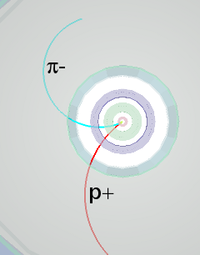

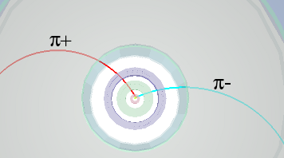 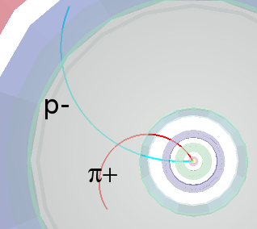

${ K}_{s}^{o}$*→ π+π- Λ→ p + π- anti Λ→ p- + π+*

*Vediamo che per uno stato finale pione-pione la configurazione di decadimento è quasi simmetrica, mentre invece per lo stato finale pione-protone il raggio di curvatura del protone è più grande di quello del pione:infatti a causa della sua massa più grande il protone trasporta la maggior parte della quantità di moto iniziale.*

*Noi cercheremo anche decadimenti “a cascata” di particelle strane cariche, come quello della Ξ-; in un primo momento essa decade in π- e Λ; poi la Λ decade a sua volta in π- e un protone; il pione iniziale è denominato “bachelor” (traccia carica isolata) e nel disegno viene rappresentato in viola.*

*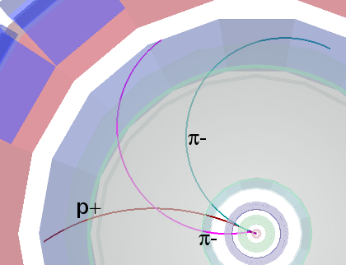 Ξ-→ π- + Λ → π- p + π-*

*La ricerca di V0 si basa dunque sull’analisi della topologia del decadimento e*

*sull’identificazione delle particelle prodotte; una conferma ulteriore dell’identità della particella viene poi dal calcolo della sua massa; ciò viene fatto basandosi sulle informazioni (massa e quantità di moto) dei prodotti di decadimento, come viene spiegato nella prossima sezione.*

***7. Il calcolo della massa (invariante)***

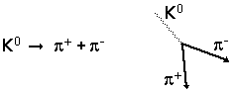

*Consideriamo a titolo di esempio il decadimento del kaone neutro in due pioni carichi.*

*Siano E,* ***p*** *ed m l’energia totale, la quantità di moto (che è un vettore!) e la massa della particella-madre (K0). Siano E1 ,* ***p1*** *ed m1 l’energia totale, la quantità di moto e la massa della particella-figlia numero 1 (π+); ed E2 ,* ***p2*** *ed m2 l’energia totale, la quantità di moto e la massa della particella-figlia numero 2 (π-).*

*Conservazione dell’energia E = E1+E2 (1)*

*Conservazione della quantità di moto* ***p*** *=* ***p1+p2*** *(2)*

*Dalla relatività (supponendo c=1): E2 = p2 + m2 (3)*

*dove p=*|***p***| *è il modulo del vettore* ***p****, cioé la lunghezza della freccia usata come rappresentazione grafica del vettore quantità di moto.*

*Quest’ultima formula può venire applicata, naturalmente, anche alle particelle-figlie:*

*E12 = p12 + m12 (4)*

*E22 = p22 + m22 (5)*

*dove p1=*|***p*1**| e *p2=*|***p*2**| *sono i moduli di* ***p1****e* ***p2****.*

*Dalle equazioni di sopra ricaviamo che :*

*m2 = E2 - p2 = (E1+E2)2 - (****p1+p2****)2*

*= E12 + E22 +2E1E2 -* ***p1 p1****-* ***p2 p2****- 2* ***p1 p2****(6)*

*dove si**è introdotto il prodotto scalare* ***p1 p2*** *dei due vettori* ***p1*** *e* ***p2****, il cui valore è dato dalla somma dei prodotti delle componenti x, y e z dei due vettori:*

***p1 p2****= p1x p2x + p1y p2y + p1z p2z  (7)*

*e quindi in particolare:*

***p1 p1****= p1x 2+ p1y 2 + p1z 2 = p12  (8)*

***p2 p2****= p2x 2+ p2y 2 + p2z 2 = p22  (9)*

*La formula (6) diventa allora:*

*m2 = E12 + E22 +2E1E2 - p12 - p22 -2* ***p1 p2***

*= m12 + m22 +2E1E2 - 2* ***p1 p2***  *(10 )*

*Possiamo pertanto calcolare la massa della particella decaduta a partire dalla massa e dalle componenti della quantità di moto delle particelle-figlie. Le masse delle particelle-figlie m1 e m2 sono note (vari rivelatori vengono utilizzati in ALICE per identificare le particelle).*

*Le quantità di moto delle particelle-figlie, p1 e p2 , possono essere trovate misurando il raggio di curvatura della loro traiettoria all’interno del campo magnetico noto. Nell’esercizio usiamo le tre componenti del vettore quantità di moto di ogni traccia associata al decadimento di tipo V0, come nell’equazione vista sopra.*

*Tipicamente il calcolo della massa invariante dà origine a distribuzioni come quelle mostrate nella figura di sotto. La distribuzione sulla sinistra è la massa calcolata per coppie pione-protone; il picco corrisponde alle lambda, e la regione piatta sottostante è il ‘fondo’ originato da combinazioni casuali di pioni e di protoni che sembrano provenire dallo stesso vertice secondario o che sono stati identificati male. La distribuzione sulla destra è la massa calcolata per coppie di pioni negativi e positivi; il picco corrisponde alla massa delle $K_{s}^{o}$.*

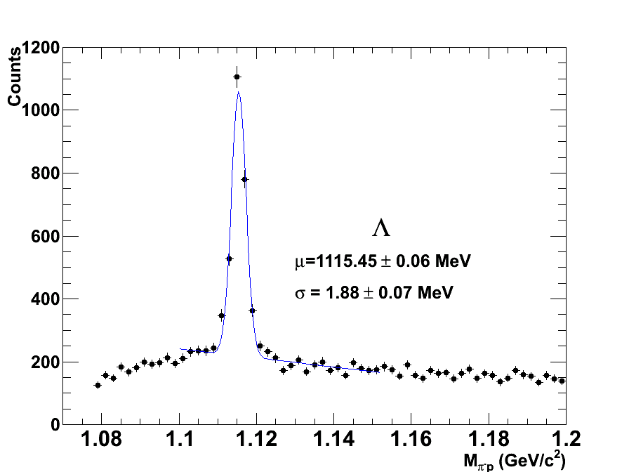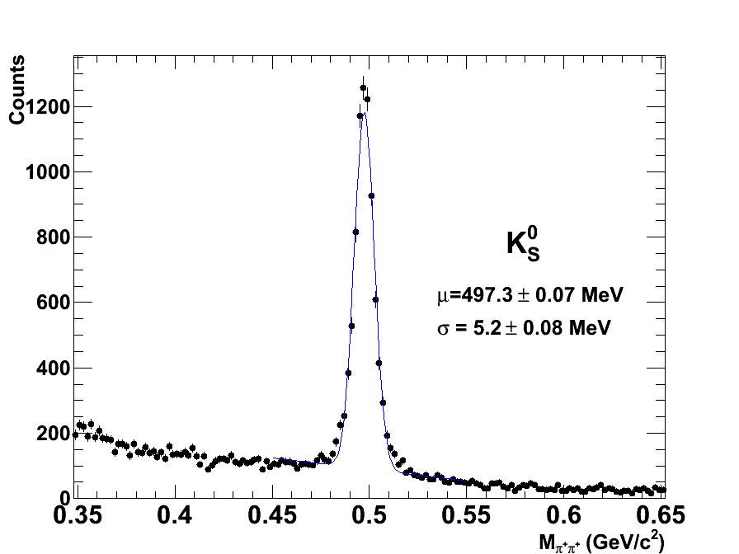

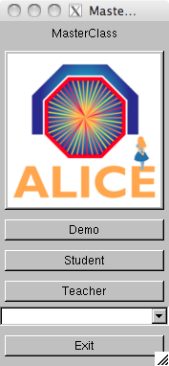***8. Gli strumenti e come usarli***

*L’esercizio viene effettuato in un ambiente ROOT, con una versione semplificata del vero display degli eventi utilizzato in ALICE: in una finestra già aperta sul vostro computer (in modo che siate già nella directory giusta) digitate root masterclass.C. Vi si aprirà una finestra, come mostrato nella figura a lato. Questa vi offre la possibilità di scegliere tra il modo “dimostrazione” (Demo), “studente” (Student) per l’analisi degli eventi ed il modo insegnante (Teacher) per la raccolta e la gestione dei risultati.*

*La demo fornisce esempi di decadimento delle particelle $K_{s}^{o}$, Λ, anti-Λ e Ξ-.*

*La scelta dello “student mode” per l’analisi degli eventi e la ricerca visuale dei V0 apre una finestra così come mostrato nella figura sopra.*

*La colonna a sinistra offre un certo numero di opzioni cliccabili: istruzioni, navigazione dell’evento, ricerca di V0 e cascade, calcolatore, la possibilità di selezionare cosa viene mostrato (tracce, geometria del rivelatore, ecc.). In aggiunta trovate un’animazione dell’evento e l’“Encyclopedia”, con una breve descrizione del rivelatore ALICE e delle sue principali componenti, delle traiettorie del decadimento V0 ed esempi di eventi in collisioni di ioni piombo.*

*Il display dell’evento mostra tre panoramiche del rivelatore ALICE (vista 3-dimensionale, proiezione rφ e proiezione rz). Potrete selezionare le informazioni mostrate per ogni evento. Cliccando nel box corrispondente, vedrete i cluster e le tracce dell’evento; se si clicca sul box per la ricerca di V0 (e cascade), i V0 (e i cascade), se esistono, vengono evidenziati. Una volta che un V0 viene trovato, il resto delle tracce e dei cluster dell’evento possono essere rimossi dal display in modo che solo le tracce associate al V0 siano mostrate. Il codice dei colori mostra in rosso le tracce positive provenienti dal V0, in verde le tracce negative ed in viola le tracce “bachelors” presenti nel caso di eventi cascade.*

**

*Cliccando sulla singola traccia appaiono, in un piccolo box (prossima figura sulla destra), i valori delle tre componenti della quantità di moto e la massa della particella associata alla traccia (quella considerata più probabile dall’algoritmo di identificazione). Tali informazioni possono essere copiate sulla calcolatrice, con la quale si può poi calcolare la massa invariante della particella madre, utilizzando la formula spiegata nella sezione precedente.*

*  *

*Il programma include quattro istogrammi di massa invariante (per $K_{s}^{o}$, Λ, anti-Λ e Ξ-). Dopo aver ispezionato ogni decadimento V0 potrete identificare la particella madre dai prodotti di decadimento e dal valore della massa invariante (nella calcolatrice è presente una tavola di riferimento con i valori delle masse di alcune particelle, vedi figura). Premete quindi il tasto corrispondente (questo è un kaone; questa è una lambda, ecc…). In questo modo potrete aggiungere un conteggio all’istogramma corrispondente. Gli istogrammi di massa invariante possono essere mostrati cliccando sul tasto della massa invariante, al di sopra del display dell’evento. Per aggiornare il loro contenuto dovrete cliccare all’interno di ciascun istogramma.*

**

*Sono stati inclusi anche l’istogramma ed il calcolo della rapidità per studenti universitari e quindi al di là dello scopo di questi esercizi.*

***9. L’esercizio - L’analisi degli eventi e la ricerca degli adroni strani***

*La parte di analisi consiste nell’identificazione e nel conteggio delle particelle strane in un dato campione di eventi, tipicamente di 30 eventi. Quando incomincerete l’esercizio, dovrete andare al modo “studenti” e selezionare il campione di eventi che vorrete analizzare. Esistono 6 differenti campioni di eventi provenienti da dati di collisioni protone-protone con energie nel centro di massa di 7 TeV.*

*Nell’esaminare il display dell’evento, dovrete inizialmente cliccare sul vertice, sui cluster e sulle tracce; potrete osservare la complessità degli eventi e l’alto numero di tracce nel rivelatore prodotte nelle collisioni. La maggior parte di tali particelle sono pioni.*

*Cliccando su ‘V0’ e ‘cascade’ le tracce dai decadimenti V0 – se esistono - e dai decadimenti cascade – se esistono – appariranno evidenziate. Dalla geometria del decadimento potrete formulare una prima ipotesi su quale sia la particella madre. Cliccando su ogni singola traccia si otterranno le varie informazioni – la carica, le tre componenti della quantità di moto e la massa della particella associata alla traccia (quella considerata più probabile dall’algoritmo di identificazione). Queste vengono estratte dalle informazioni fornite dai diversi rivelatori usati per l’identificazione di particelle. Dai prodotti di decadimento potrete ipotizzare quale possa essere la particella madre; per confermarla, calcolerete la massa invariante come descritto nella sezione 7 e confronterete il valore ottenuto con i valori della tabella della calcolatrice.*

*Se la massa risulta essere di 497 MeV $∓$ 13 MeV (cioé se si trova nell’intervallo [484, 510] MeV) sarà un kaone;*

*Se la massa risulta essere di 1115 MeV $∓$ 5 MeV (cioé se si trova nell’intervallo [1110, 1120] MeV) e le particelle figlie sono un protone ed un pione negativo, allora si tratta di una lambda.*

*Se la massa risulta essere di 1115 MeV $∓$ 5 MeV (cioé se si trova nell’intervallo [1110, 1120] MeV) e le particelle figlie sono un antiprotone ed un pione positivo, allora si tratta di un’anti-lambda.*

*Per un decadimento cascade, se la massa calcolata dalle tre tracce è di 1321 $∓$ 10 MeV (cioé se si trova nell’intervallo [1311, 1331] MeV ) allora si tratta di un Ξ-.*

*A seconda del risultato ottenuto, potrete cliccare sul tasto “It is a Kaon, Lambda etc”. In tale modo il conteggio viene aggiunto al corrispondente istogramma di massa invariante.*

*Potrebbe accadere che la massa calcolata non corrisponda a nessuno dei valori descritti; questo è il “fondo”: le tracce appaiono come provenienti da un vertice secondario ricostruito per errore. In questi esercizi trascureremo tali V0.*

***10. Presentazione dei risultati***

*La seguente tabella riassume i risultati. La colonna “Real Data” contiene il numero di $K_{s}^{o}$, Λ, anti-Λ e Ξ- che è stato trovato (conteggiato premendo il tasto “This is a Kaon, Lambda etc“).*

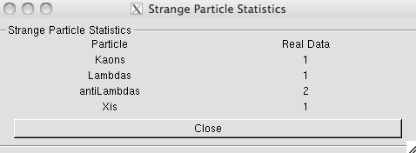

*Tale numero si può anche controllare esaminando gli istogrammi di massa invariante e leggendo il numero di “entries” per ogni tipo di particella. Dopo aver analizzato tutti gli eventi del campioni di dati, salvate i risultati su di un file seguendo le istruzioni mostrate dal programma di analisi.*

***11. Raccolta dei risultati***

*Selezionando l’opzione “Teacher” nel menù iniziale del MasterClass, potrete raccogliere tutti i risultati. Sotto “Teacher Control” potete selezionare l‘opzione “Get Files” e prendere, tutti in una volta, i file con i risultati delle analisi dei differenti campioni di dati. Ovviamente è necessario trasferire i file con i risultati nel computer del “Teacher”. A questo punto, sotto “Results”, potete leggere la tabella che ora contiene l’intera statistica.*

***12. Analisi con alta statistica***

*Il display degli eventi è uno strumento molto potente che è di aiuto nel controllare la qualità dei dati e la loro ricostruzione, dando un’idea di come l’evento si presenti. Le vere analisi dati, però, non sono fatte seguendo tale metodo, che sarebbe noioso e lento. Per analizzare i milioni di eventi che giornalmente vengono raccolti all’LHC si utilizzano programmi specifici; questo è quello che vi accingete a fare adesso, con lo scopo di identificare i V0 in un campione di dati con alta statistica.*

*Sul vostro terminale, cambiate la “directory” (dando il comando: “cd MasterClass_extended”) e digitate “root MasterClassExtended.C”. Nel campo “put your name here”, inserite un nome che sarà quello del file dei risultati. Scegliete un campione di dati da analizzare (attualmente ci sono 6 campioni di dati di collisioni protone-protone a 7 TeV, ognuno di essi contenente circa 2000 eventi). A questo punto selezionare “student” e procedere con l’analisi.*

*Sotto “Analysis Tools” potrete scegliere se analizzare 100 o 2000 eventi e calcolare la massa invariante delle coppie di particelle, come π+π-. Potrete osservare che i valori della massa invariante sono distribuiti in modo continuo su un ampio intervallo di valori: ciò avviene perché alcune volte il software dell’esperimento accoppia in modo casuale due pioni (di segno opposto) che non provengono effettivamente da un vertice secondario comune. La loro combinazione porta allora a ricostruire valori di massa invariante non corrispondenti alla massa di una particella decaduta (dando cosí origine al picco del “segnale”), bensí sparpagliati con continuità su un largo intervallo. Questo è quello che si chiama “fondo”.*

*Quando procederete con la selezione delle V0, dovrete prendere in considerazione solo le coppie di tracce la cui massa invariante, calcolata con le formule viste nel paragrafo 7, cade all’interno di un ristretto intervallo di valori intorno alla massa delle particelle che si intende cercare (come spiegato nel paragrafo 9). Potrete cosí selezionare $K_{s}^{o}$ o Lambda (mettendo insieme Λ e anti-Λ). Ogni volta che l’analisi di tutti gli eventi del campione è conclusa (guardate il terminale sotto il menù) cliccate sullo schermo con la distribuzione della massa invariante per far apparire l’istogramma corrispondente.*

*Allo scopo di trovare il numero effettivo di particelle di un certo tipo, per esempio $K_{s}^{o}$, non sarà tuttavia sufficiente limitarsi a contare il numero di eventi nel picco, ma occorrerà sottrarre ad essi il contributo del fondo (dovuto alle combinazioni casuali di tracce la cui massa invariante viene a cadere casualmente nella regione del picco).*

*Per descrivere il fondo con una curva (un polinomio di secondo grado), selezionare prima l’intervallo facendo scorrere il mouse e poi cliccare su “Fit background”. Dopo aver cliccato sullo schermo, la funzione viene sovrapposta all’istogramma e potrete vedere se l’accordo è ragionevole oppure no. Invece, per descrivere con una curva Gaussiana il picco del segnale, selezionare l’intervallo del picco. I coefficienti del polinomio di secondo grado già determinati verranno automaticamente usati per la sottrazione del fondo. Cliccando sull’istogramma, otterrete il numero totale di eventi nel picco, il numero di eventi di fondo e quindi il numero di eventi di segnale, così come la media della Gaussiana (la massa della particella) e la sua semi-larghezza.*

*Per salvare gli istogrammi dovrete selezionare la “directory” dove salvare il file (la directory di default è “Teacher”) e poi la sotto-directory: K0s (per i kaoni), Lambda (per Λ ed anti-Λ insieme). Cliccando su 1, 2, 3 o 4 salverete, rispettivamente, l’istogramma mostrato in alto a sinistra, in alto a destra, in basso a sinistra o in basso a destra.*

***13. Raccolta di tutti i risultati dall’analisi con alta statistica***

*Selezionare il “Teacher mode” nel menù “large-scale analysis”. L’opzione “Get Files” funziona nel seguente modo: cliccando su “Teacher”, la directory di default, si possono scegliere le sottodirectory per Kaoni (K0s), Λ ed anti-Λ (Lambda). Una volta che avrete selezionato la directory (il nome “Teacher” può essere sostituito con il nome che avrete scelto e dove sono salvati tutti gli istogrammi) e la sottodirectory, cliccate su 1, 2, 3 o 4; tutti gli istogrammi in quella sottodirectory saranno sommati (informazioni sul numero e le dimensioni dei file di istogrammi è mostrato nella finestra sotto il menu). Cliccando sullo schermo, gli istogrammi totali saranno mostrati nella parte dello schermo in alto a sinistra (1), in alto a destra (2), in basso a sinistra (3) ed in basso a destra (4).*

*Per trovare il numero totale di particelle di una certa specie seguire le procedure per la sottrazione del fondo già illustrate in precedenza.*

***14. Calcolo delle particelle prodotte***

*Usando informazioni che vi verranno date alla fine dell’analisi (per esempio l’efficienza di ricostruzione di ogni tipo di particella) potrete calcolare la frequenza di produzione (numero di particelle prodotte per interazione) per ogni tipo di V0.*

***15. Schema dell’esercizio***

*Analisi visuale*

1. *Guardare gli esempi di decadimenti V0 e imparare a usare gli strumenti*

*(identificatore di V0, calcolatrice, istogrammi);*

1. *Analizzare ‘a vista’ un campione di 30 eventi V0;*
2. *Sommare le analisi di tutti i gruppi;*

*Analisi con alta statistica*

1. *Analizzare 2000 eventi ed osservare la distribuzione di massa del fondo*

*combinatoriale;*

1. *Analizzare 2000 eventi cercando le $K_{s}^{o}$: trovare il picco del segnale e sottrarre il contributo del fondo;*
2. *Analizzare 2000 eventi cercando le Λ e le anti-Λ: trovare il picco del segnale e sottrarre il contributo del fondo;*
3. *Sommare le analisi di tutti i gruppi.*